Zad 1

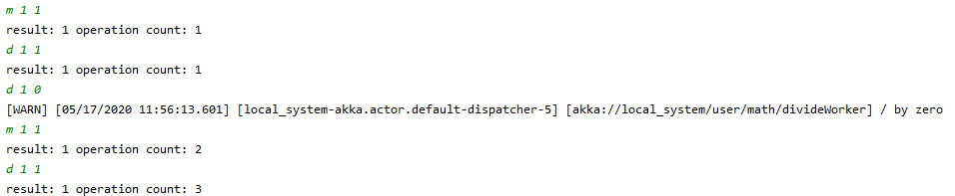

Rysunek OneForOne resume

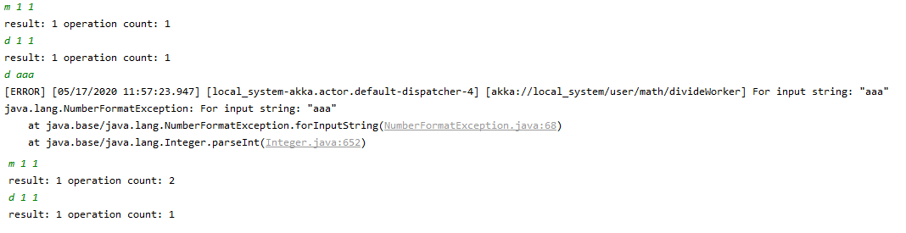

Rysunek 2 OneForOne restart

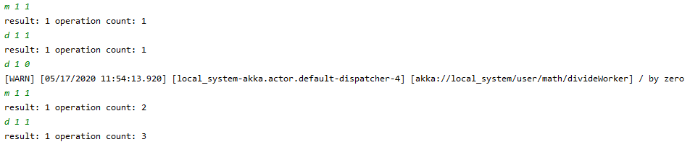

Rysunek AllForOne resume

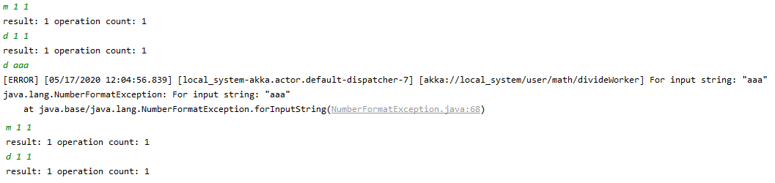

Rysunek AllForOne restart

OneForOne resume zachowuje stan licznika DivideWorker/ restart zeruje -||-

AllForOne zachowuje stan liczników DivideWorker MultiplyWorker/ restart zeruje oba liczniki

Zad2



Rysunek 5Output AppLocal



Rysunek 6 Output AppRemote

Zad3

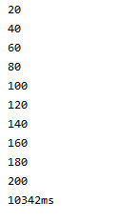

7Mapowanie bez async



Mapowanie z async



Dodanybufor ze strategią dropHead i async



Backpressure z async

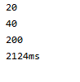

Droptail async